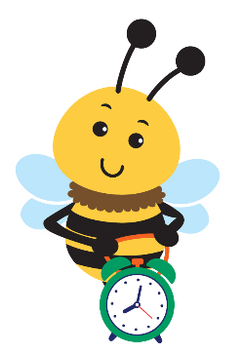
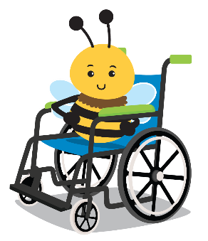
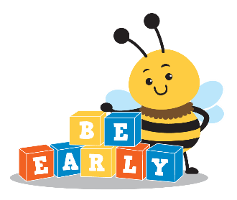
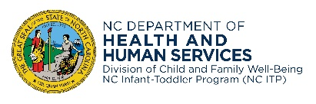
एनसी शिशु-बच्चा कार्यक्रम
यदि हम सभी को उचित देखभाल और सफाई के लिए पर्याप्त समय दिया जाए तो परिवारों और बच्चों को ऋण पुस्तकालय में सहायक तकनीक से लाभ होगा
जितनी जल्दी आप जान जाएंगे, उतना ही बेहतर वे बढ़ेंगे

सहायक प्रौद्योगिकी ऋण कार्यक्रम
.
देखभाल और सफाई के निर्देश
प्रत्येक उपयोग के बाद नियमित सफाई आपके सहायक प्रौद्योगिकी उपकरण की देखभाल का एक महत्वपूर्ण हिस्सा है। उपकरण की उचित देखभाल और सफाई से आपके परिवार को इसका पूरा लाभ मिल सकता है। यह आपके बच्चे की सुरक्षा सुनिश्चित करने में भी मदद करता है।

यदि संभव हो तो डिवाइस की सफाई के लिए निर्माता के निर्देशों का पालन करें।
- डिवाइस को साफ करने के लिए एक सफाई टिश्यू का उपयोग करें या थोड़े नम पेपर टॉवल या स्पंज पर कीटाणुनाशक का उपयोग करें।
- डिवाइस पर सीधे डिटर्जेंट का छिड़काव न करें।
- बहुत अधिक तरल या कठोर डिटर्जेंट का उपयोग करने से बचें जो डिवाइस को नुकसान पहुंचा सकते हैं।
- सफाई के बाद डिवाइस को कपड़े से सुखाएं।.

अधिक सुझाव
- यदि उपकरण ठीक से काम नहीं कर रहा है या आपको कोई समस्या (ढीले पुर्जे, गायब पट्टियां) दिखाई देती हैं, तो अर्ली इंटरवेंशन सर्विस कोऑर्डिनेटर (EISC) से संपर्क करें।
- यदि उपकरण बैटरी से संचालित है, तो उपयोग में न होने पर उपकरण को बंद कर दें।
- ऋण के दौरान उपकरण के सभी पुर्जे जैसे पट्टियां और बैटरी कवर संलग्न करके रखें ताकि वे खो न जाएं।

CDSA संपर्क जानकारी:

EISC Name:

उत्तरी केरोलिना राज्य | स्वास्थ्य और मानव सेवा विभाग www.ncdhhs.gov
बाल और परिवार कल्याण विभाग | प्रारंभिक हस्तक्षेप अनुभाग
एनसी डीएचएचएस एक समान अवसर नियोक्ता और प्रदाता है। 12/11, 3/22, 1/23
www.ncdhhs.gov/itp-beearly

